高雄市天主教道明高級中學(國中部) 100學年度第2學期二年級：
『生命教育』融入教學
學習領域 |  | 自然與生活科技
教學單元名稱 |  | 食品安全-塑化劑
教材來源 |  | 南一版自然與生活科技教科書乙版第四冊第七章
教學實施對象 |  | 國中2年級學生
教學節數 |  | 50分鐘（1節）
實施週別 |  | 第十週
設計者 |  | 李貞瑩
教學目標 |  | 1利用週遭可見的食物，引發學生思考食品安全的重要。  2.了解食品保存的方法與原理。  3了解食物釀製的方法與應用原理。
達成學習領域能力指標 |  | 1-4-1-3能針對變量的性質，採取合適的度量策略。  1-4-3-1統計分析資料，獲得有意義的資訊  1-4-5-4正確運用科學名詞、符號及常用的表達方式。  2-4-1-1由探究的活動，嫻熟科學探討的方法，並經由實作過程獲得科學知識和技能  2-4-7-1認識化學反應的變化，並指出影響化學反應快慢的因素。  2-4-8-2認識食品、食品添加劑及醃製、脫水、真空包裝等食品加工。  3-4-0-1體會科學是經由探究、驗證獲得的知識。  3-4-0-2能判別什麼是觀察的現象，什麼是科學理論。  3-4-0-5察覺依據科學理論做推測，常可獲得證實。  4-4-1-2了解技術與科學的關係  4-4-2-2認識科技發展的趨勢  5-4-1-1知道細心的觀察以及嚴謹的思辨，才能獲得可信的知識。  5-4-1-3了解科學探索，就是一種心智開發的活動  6-4-4-1養成遇到問題，先行主動且自主的思考，謀求解決策略的習慣。  7-4-0-1察覺每日生活活動中運用到許多相關的科學概念。
達成重大議題  能力指標 |  | 資訊教育  3-4-1、5-4-2  生涯發展教育  1-3-1、1-3-2、2-3-1、2-3-2、3-3-1、3-3-2、3-3-3、3-3-4  家政教育  3-4-4、3-4-5  性別平等教育  3-4-7
達成學校願景能力指標 |  | 啟-1、激-1、建1-2、建1-3
教  學  活  動  設  計 | 課  前  準  備 | 剪報資料、新聞圖片、相關食品資訊
教  學  活  動  設  計 | 教  學  流  程 | （一）引起動機：(約5分鐘)  1.教師利用近兩年發生的食品問題引導學生認識食品安全的重要性。  （二）分組報告：（約20分鐘）  將學生分成數組，並推派代表報告平常時常食用的食品資料及盛裝食物材質對人體的影響，並引導學生討論盛裝材質的優缺點？  （三）活動討論：（約15分鐘）  老師針對整個討論活動進行總結，並建立學生正確的觀念。  （四）活動結束：（約5分鐘）  利用學習單評量學生學習成果。  注意事項：  可搭配剪報、實際照片及學校環境來做具體實例，提高學生學習興趣。
評量方式 |  | 學習單
- 無 ■學習單或補充教材

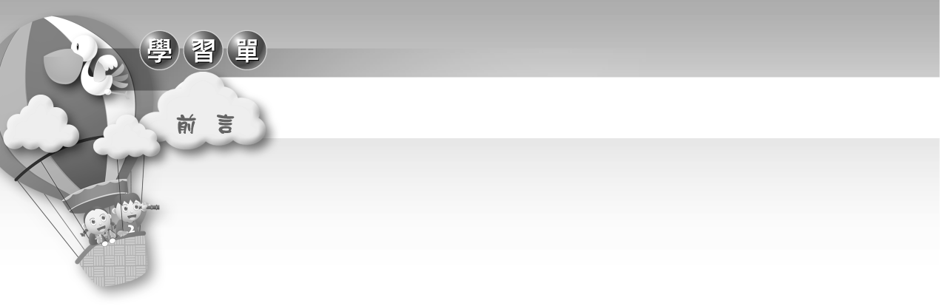
生活中的危機－不想要也難
班級： 座號： 姓名：
食品安全

近兩年來，關於食品安全的問題一再發生，我們應該更深入的了解所食用的食物，其內含的成分對人體健康的影響，並應該正確認識食品安全的重要性。
班級: 座號: 姓名:

1. 請寫出常食用的五種食品，並列出它們可能所含的成分。（例如：土司麵包、醣類）
項目 | 食 品 名 稱 | 所 含 成 分
1
2
3
4
5

- 我們常使用的食品包裝有哪些材質?

- 常使用的盛具材質有哪些?其優缺點在哪些?
項目
優點
缺點
4.塑化劑新聞剪報一則及心得

